МИНИСТЕРСТВО НАУКИ И ВЫСШЕГО ОБРАЗОВАНИЯ РОССИЙСКОЙ ФЕДЕРАЦИИ

ФЕДЕРАЛЬНОЕ ГОСУДАРСТВЕННОЕ БЮДЖЕТНОЕ ОБРАЗОВАТЕЛЬНОЕ УЧРЕЖДЕНИЕ ВЫСШЕГО ОБРАЗОВАНИЯ

«КУРСКИЙ ГОСУДАРСТВЕННЫЙ УНИВЕРСИТЕТ»

Факультет физики, математики, информатики

Кафедра программного обеспечения и администрирования   
информационных систем

ВЫПУСКНАЯ КВАЛИФИКАЦИОННАЯ РАБОТА

(бакалаврская работа)

на тему: ИНФОРМАЦИОННАЯ СИСТЕМА УЧЕТА ГОТОВОЙ ПРОДУКЦИИ

Обучающегося 4 курса

очной формы обучения

направления подготовки

02.03.03 Математическое обеспечение и администрирование информационных систем

направленности (профиля)

Информационные системы и базы данных

Мусонда Салиму

Руководитель:

к.т.н., доцент

Ураева Е.Е.

Консультанты:

доцент Демченко Алина Алексеевна,

доцент Соколова Ирина Александровна

Допустить к защите:

и.о. заведующего кафедрой

_______________ /Макаров К.С./

(подпись)

«____» _________________ 20____ г.

Курск, 2021

# СОДЕРЖАНИЕ

Введение 3

1. Анализ требований к информационной системе 6
   1. Описание и анализ предметной области 6
   2. Обзор и анализ возможных альтернатив ……………………... 7
   3. Анализ функциональных и эксплуатационных требований 9
2. Проектирование информационной системы 11
   1. Разработка архитектуры системы 11
   2. Разработка модели предметной области 13
   3. Проектирование интерфейса пользователя 15
      1. Построение графа диалога 15
      2. Разработка форм ввода-вывода информации 17
   4. Проектирование классов предметной области 18
      1. Построение диаграммы классов 18
      2. Уточнение структуры классов предметной области

и разработка алгоритмов методов 19

1. Реализация системы 22
   1. Реализация программного обеспечения 22
   2. Реализация технического обеспечения 28
2. Анализ результатов 30
   1. Разработка тестов и тестирование системы 30
   2. Анализ эргономических эффектов от использования системы 32

Заключение 34

Список использованных источников 35

Приложение А Текст программы 36

Приложение Б Графический материал 43

# ВВЕДЕНИЕ

Разрабатываемый программный продукт представляет собой информационную систему электронной коммерции для интернет-магазинов и называется «Интернет-сервис для электронной розничной торговли». Цель этого проекта - создать онлайн-площадку, на которой потребители смогут легко совершать покупки, не выходя из дома, а продавцы управлять содержимым электронного каталога и отслеживать действия покупателей.

Электронная коммерция - это процесс ведения бизнеса через компьютерные сети. Основная цель Интернет-магазина - продавать товары и услуги в Интернете. Как правило, сервис онлайн-продаж представляет собой такую форму магазина, в котором покупатель напрямую подключается к компьютеру продавца. Интернет-магазины быстро становятся общепринятой и часто используемой бизнес-парадигмой. Система онлайн-покупок помогает приобретать товары и услуги в глобально сети, выбирая их посредством каталога на веб-сайте. Подобный вид услуг в основном полезен для тех, у кого нет времени ходить за покупками. Сделка купли-продажи осуществляется в электронной и интерактивной форме в режиме реального времени. Кроме того, веб-сайты интернет-магазинов предоставляют потребителям товары по более низким ценам, позволяют совершать покупки в разных местах, а также осуществлять сравнение товаров по набору параметров, не выходя из дома.

Система онлайн-продаж - это актуальное направление для бизнеса. В повседневной жизни нам нужно покупать много товаров в магазине. В то же время реальная обстановка в мире рынка и ритм жизни современного человека не позволяет ему тратить много сил и времени на поиски нужных товаров в различных розничных магазинах. Кроме того, повсеместная Цифровизация общества диктует необходимость переходить на использование онлайн-сервисов для осуществления коммерческой деятельности. В то же время, владельцу бизнеса намного выгодней использовать электронную коммерцию для реализации своих продуктов, т.к. в этом случае отпадает необходимость аренды помещений для осуществления розничной торговли, в связи с чем становится возможным снижение стоимости товаров и увеличение прибыли. Клиент Интернет-магазина может войти в систему, получить информацию о различных продуктах и оформить заказ подходящего товара. В качестве товаров могут выступать: продукты питания, электронные товары и услуги, предметы домашнего обихода и т.д. Кроме того, интернет-сервисы для осуществления электронной розничной торговли также обычно предоставляют покупателю возможность совершить оплату товара онлайн. В связи с чем не менее важным становится вопрос безопасности транзакций электронной коммерции.

После входа покупателя на веб-сайт Интернет-магазина, для него автоматически создается индивидуальная корзина для покупок, которую он может использовать для формирования списка товаров для последующего заказа посредством добавления в нее товаров из электронного каталога. Если пользователь считает, что какой-то из элементов в корзине не нужен, он может его удалить. Как правило, в подобных системах электронной розничной торговли оформить и оплатить заказ из товаров в корзине может только авторизованный пользователь. Для продавцов Интернет-магазина обычно доступна функция создания отчетов о продажах, которая может быть реализована с помощью сервиса Crystal Reports, позволяющего формировать отчетную документацию с использованием гистограмм, круговых диаграмм, таблиц и т.д.

Разрабатываемая информационная система будет представлять собой веб-сайт для осуществления функций электронной розничной торговли посредством сети Интернете. В отличие от традиционной формы совершения покупки, когда человек сначала пытается найти нужный товар в магазине (или нескольких различных магазинах), затем совершить оплату товаров на кассе, онлайн-покупки позволяют покупателю снизить трудозатраты и сэкономить время на выполнение данного вида деятельности. Основная концепция разрабатываемого приложения состоит в том, чтобы позволить покупателю делать покупки виртуально через Интернет

Целью данной курсовой работы является разработка Интернет-сервиса для осуществления электронной розничной торговли.

Для достижения поставленной цели необходимо решить следующие задачи:

1. Реализация возможностей авторизации и регистрации пользователей.
2. Реализация функций продавца для создания и редактирования каталога товаров.
3. Реализация функций продавца для установки акций на определенные товары.
4. Реализация функций продавца для просмотра отчетов о продажах.
5. Реализации системы персональных скидок для постоянных покупателей.
6. Реализация функций покупателя для сортировки товаров по какому-либо параметру.
7. Реализация функций покупателя для поиска товаров в каталоге по заданному набору параметров.
8. Реализация функций покупателя для наполнения и редактирования корзины товаров.
9. Реализация функции онлайн-оплаты заказа покупателем.
10. Реализация функций рассылки пользователям по электронной почте информации о новостях и текущих акциях.
11. Реализация возможности формирования списка избранных товаров в личном кабинете покупателя.

Постановка задачи:

В рамках курсового проекта была поставлена задача создания Интернет магазина со следующими возможностями: организация работы для разных категорий пользователей на основе парольного доступа (администратор, гость, зарегистрированный покупатель); регистрация; просмотр и покупка товара.

Для разработки программного продукта используется фреймворк Django Python. Lucidchart и инструмент CASE Rational Rose Enterprise Edition v2001a используются для создания информационной системы.

# Анализ требований к информационной системе

# Описание и анализ предметной области

Интернет-магазин (англ. online shop или e-shop) — сайт, торгующий товарами в сети Интернет, позволяющий пользователям сформировать заказ на покупку, выбрать способ оплаты и доставки заказа посредством сети Интернет.

После выбора необходимых товаров или услуг, пользователь обычно имеет возможность тут же на сайте выбрать метод оплаты и доставки. Совокупность отобранных товаров, способ оплаты и доставки представляют собой законченный заказ, который оформляется на сайте путем сообщения минимально необходимой информации о покупателе. Информация о покупателе может храниться в базе данных магазина если бизнес-модель магазина рассчитана на повторные покупки, или же отправляться разово. В интернет-магазинах, рассчитанных на повторные покупки, также ведется отслеживание возвратов посетителя и история покупок. Часто при оформлении заказа предусматривается возможность сообщить некоторые дополнительные пожелания от покупателя продавцу.

Интернет-магазины создаются с применением систем управления контентом сайтов, оснащенных необходимыми модулями. Крупные интернет-магазины работают на специально для них разработанных или адаптированных типовых системах управления. Средние и малые магазины обычно используют стандартное коммерческое или свободное ПО, например, свободно распространяемый шаблон osCommerce.

Система управления контентом сайта интернет-магазина может быть готовым продуктом, самостоятельно устанавливаемым на хостинг-площадку, может быть частной разработкой веб-студии, ей же обслуживаемой, или может быть программным сервисом, предоставляемым с помесячной оплатой.

Нужды администраторов интернет-магазина в складском, торговом, бухгалтерском и налоговом учете должны поддерживаться невидимой посетителям частью интернет-магазина — бэк-офисом. Экономически эффективной практикой создания интернет-магазинов является применение специализированных систем учета. Интернет-магазин обычно интегрирован с такими системами учета.

Есть две разновидности интернет-магазинов, в зависимости от вида торговли:

1) Магазины, которые продают товар со своего склада. Такой магазин – прекрасный вариант дополнительного сбыта товара, обычно дают более низкую цену, чем даже в своем реальном магазине;

2) Магазины, которые продают товар других магазинов/людей. Это может быть торговля внутри страны, либо международная торговля. В этом случае интернет-магазин зарабатывает на комиссии, которую платят продавцы за выставление товара. Здесь интернет-магазин выступает гарантом сделки между продавцом и покупателем. Такие магазины используют систему "репутация" продавца. Кроме того, покупатель может пожаловаться администрации сайта на продавца и получить необходимую помощь по возвращению денег, в случае обмана.

Также магазины могут отличаться по способу продажи:

1) Фиксированная цена товара - с доставкой, включенной в стоимость, либо с доставкой, которая считается отдельно, после оформления заказа (очень часто эффект низкой цены бывает испорчен из-за высокой стоимости доставки, продавцы нарочно могут ставить низкую стоимость на товар, а на доставку наоборот - высокую, на чем и зарабатывают).

2) Система аукциона - на товар объявляется аукцион. Кроме начальной цены, продавец может объявлять так называемую блиц-цену - это стоимость, за которую продавец готов отдать товар без торга. Есть такой нюанс, как скрытая цена - продавец ставит очень низкую цену на товар (чтобы при поиске товара, клиент заметил именно его лот), но включает опцию "минимальная ставка" - это минимальная цена, которая скрыта от глаз покупателя и он должен повышать ставки, пока не достигнет ее, иначе ставка не будет принята.

На рисунке 1 приведено описание бизнес-процесса в BPMN.

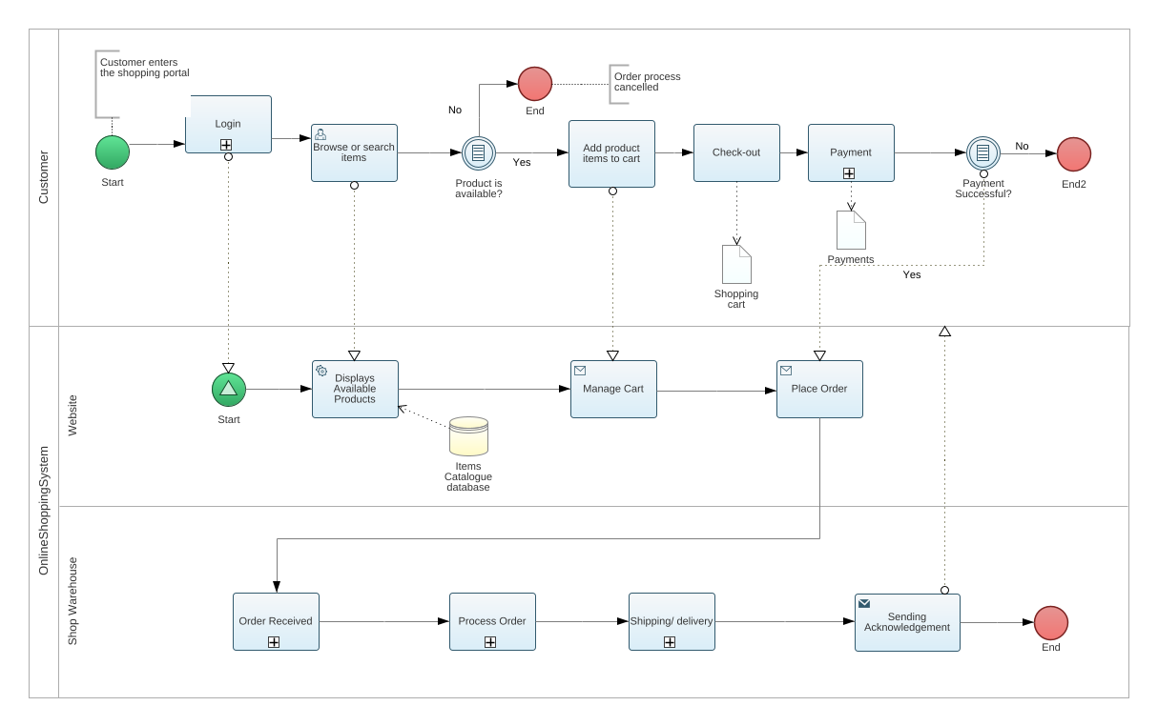

Рисунок 2 – Описание бизнес-процесса в BPMN

# Обзор и анализ возможных альтернатив

При поиске альтернативных вариантов разрабатываемого программного продукта были найдены следующие альтернативы:

* WooCommerce[number of reference at the end];

WooCommerce - это платформа электронной коммерции, построенная на базе WordPress. Имеет масштабируемый и открытый исходный код, подходит для серьезных предпринимателей и предприятий электронной коммерции, которым нужен полный контроль и владение своим контентом. Сложна в настройке для новичков. Официальной поддержки нет. Условно бесплатна. Без выделенного хостинга, например, такого как хостинг Kinsta, WooCommerce может достаточно медленно выполнять свои функции.

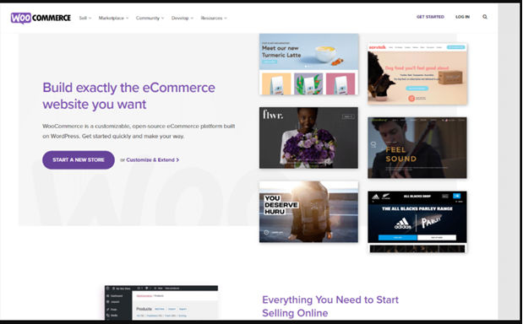

* Volusion;

 Volusion - это платформа электронной коммерции, ориентированная на малый и средний бизнес, которым требуется простое в использовании решение. Проста в настройке, есть пошаговые инструкции.

Недостатки;

* Ограничение на 100 товаров в базовой версии.
* Ограничение на интеграцию.

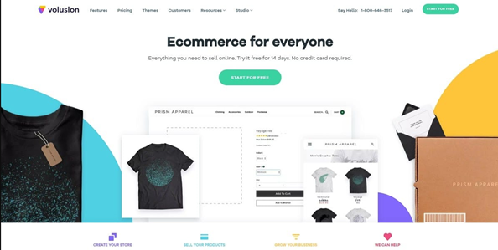

* Big Cartel;

Big Cartel - это простое решение для электронной коммерции, предназначенное для художников, креативщиков и влиятельных лиц. Ограниченные функции делают его простым в использовании, но также не подходят для устоявшихся предприятий и магазинов.

Недостатки;

* Ограниченная интеграция.
* Ограниченные маркетинговые функции и приложения.
* Отсутствие встроенной аналитики и тестирования (хотя она интегрируется с Google Analytics).
* 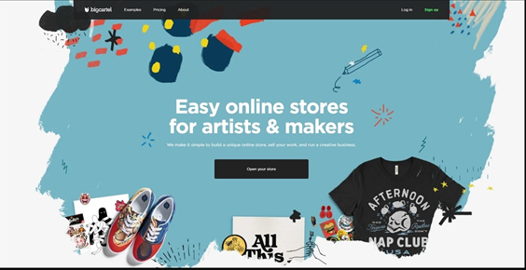

# Анализ функциональных и эксплуатационных требований

* + 1. **Стандарты**

Программный продукт разрабатывается на основании следующих государственных стандартов:

1. Межгосударственный стандарт ГОСТ 7.32-2018 «Система стандартов по информации, библиотечному и издательскому делу. Отчет о научно – исследовательской работе. Структура и правила оформления».
2. Международный стандарт ISO/IEC 12207. Информационные технологии. Процессы жизненного цикла программного обеспечения.
3. ГОСТ 34.601-90. Автоматизированные системы. Стадии создания.
4. ГОСТ 34.602-89. Информационная технология. Комплекс стандартов на автоматизированные системы. Техническое задание на создание автоматизированной системы.
5. ГОСТ 34.603-92. Информационная технология. Виды испытаний автоматизированных систем.

# Функциональные требования пользователя

Программный продукт, разрабатываемый в рамках курсового проекта должен удовлетворять следующему перечню функциональных требований:

* Разделение доступа пользователей к ресурсам и операциями системы;
* формирование заказа с возможностью указать: предлагаемый товар, адрес доставки, способ оплаты;
* Добавление товара в корзину;
* Поиск товара;
* Просмотр каталога товаров;
* Расчет суммарной стоимости заказа;
* Просмотр статуса заказа;
* Оплата товаров, находящихся в корзине;
* Добавить товар в каталог;
* Заблокировать учетную запись покупателя;

# Входные данные

# Входной оперативной информацией для системы является:

# 1. информация о пользователе, предоставленная им при регистрации в системе;

# 2. сведения о размещении заказчиком заказа на закупку товаров и реквизиты этого заказа;

# 3. информация о товарных позициях (отдельных товарах) заказа;

# 4. информация о доставке посылки заказчику.

# 5. сообщения, отправленные клиентом в службу поддержки.

# Выходные данные

# Выходные оперативной информацией для системы является:

# 1. список покупок в процессе доставки из интернет-магазина на склад;

# 2. список покупок, хранящихся на складе;

# 3. список покупок, заказанных для отправки покупателям;

# 4. таможенная декларация на отправленные посылки;

# Требования к интерфейсу

Программный продукт должен содержать форму авторизации пользователя, которая откроется после запуска приложения. Эта форма должна содержать поля, чтобы пользователь мог ввести свой пароль и выбрать логин.

Главное меню программного продукта должно позволять пользователю просматривать товары (и информацию о товарах), также есть возможность поиска товаров по категориям. Пользователь может добавить товар в корзину и выбрать способ оплаты через систему онлайн-платежей.

Сообщения, выдаваемые программой при выполнении каких-либо действий, должны содержать краткое описание выполненных действий и содержать комментарии для облегчения дальнейшей работы пользователя.

# Требования к надежности

Комплексное свойство системы, состоящее в ее способности выполнить заданные функции, сохраняя свои основные характеристики в установленных пределах. Свойство объекта сохранять во времени в установленных пределах значения всех параметров, характеризующих способность выполнять требуемые функции в заданных режимах и условиях применения, технического обслуживания, хранения и транспортирования.

# Требования к программной документации

В состав сопровождающей документации программного продукта должны входить следующие компоненты:

1. Пояснительная записка на 30 – 50 листах, содержащая описание разработки.
2. В приложении к пояснительной записке исходные тексты основных модулей на языке фреймворк Django Python.
3. Пояснительная записка, исходные тексты модулей на языке фреймворк Django Python, задание на курсовой проект, откомпилированный EXE-файл на CD-диске.

# Требования к составу и параметрам технических средств

Система должна работать на IBM совместимых персональных компьютерах. Минимальная конфигурация:

* тип процессора – Pentium;
* объем оперативного запоминающего устройства – 16 Мб;
* тип монитора – SVGA (15').

# Модель вариантов использования

* + - 1. **Диаграмма вариантов использования**

Действующие лица для диаграммы вариантов использования приведены в таблице 1.

Таблица 1 **–** Действующие лица

|  |  |
| --- | --- |
| Термин | Значение |
| Пользователь | Покупатель или продавец, использующий услуги интернет-магазина для покупки или продажи товаров. |
| Админ | Отвечает за все аспекты поддержания содержания и дизайна веб-сайта в свежем виде, резервном копировании и полной функциональности. |

На основании анализа требований пользователя были выделены следующие варианты использования, представленные в таблице 2.

Таблица 2 – Описание вариантов использования

|  |  |
| --- | --- |
| Термин | Значение |
| Авторизация | Ввод пользователем логина и пароля для доступа к  системе |
| Посмотреть содержимое корзины | Покупатель может просматривать товары в корзине. |

Продолжение таблицы 2

|  |  |
| --- | --- |
| Поиск товаров | возможность для покупателя искать товары |
| Добавить товар в корзину | Покупатель может добавить товары в корзину |
| оплатить заказ | Покупатель может произвести оплату онлайн |
| Посмотреть информацию о доставке | Возможность просмотра информации о заказе для покупателя. |
| Посмотреть информацию о доставке | Возможность просмотра информации о заказе для покупателя. |
| Добавить товар | Возможность для продавца добавить товары для продажи на сайте |
| Заблокировать учетную запись покупателя | Администратор может блокировать пользователей, если пользователь совершает подозрительное поведение. |

На основании всех выше рассмотренных вариантов использования была составлена диаграмма вариантов использования, представленная на рисунке 6.

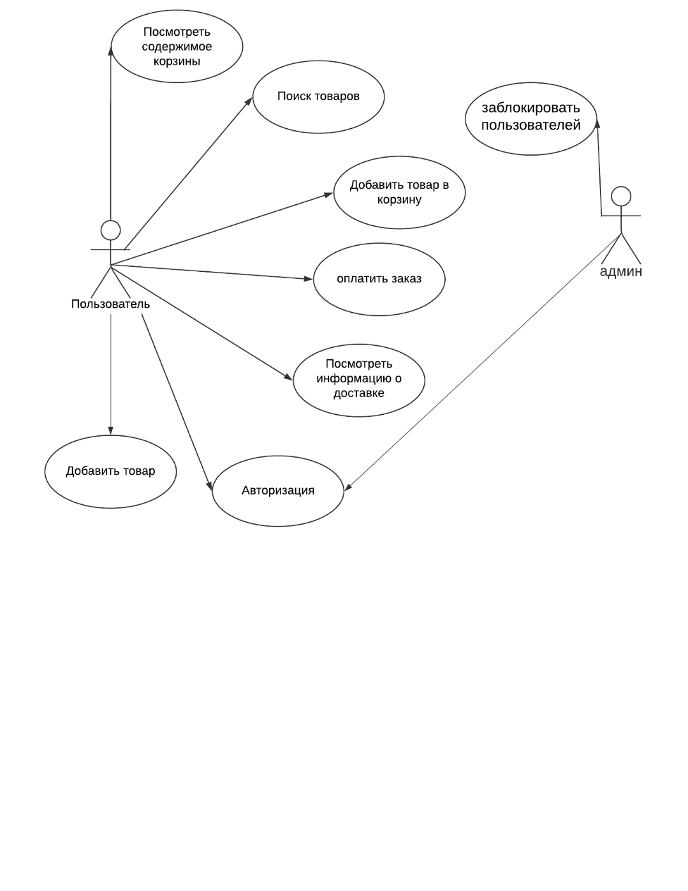

Рисунок 6 – Диаграмма вариантов использования

# Описание варианта использования «Покупка продукты»

Действующие лица: пользователи интернет-магазина.

* Посмотреть содержимое корзины
* Поиск товаров
* Добавить товар в корзину
* оплатить заказ
* Авторизация
* Посмотреть информацию о доставке
* Добавить товар

Предусловия: клиент должен войти в систему

Постусловия: Если вариант использования выполнен успешно, пользователь входит в систему, оформляет заказ, производит оплату товара, и информация передается в систему расчетов. В противном случае состояние системы не изменится.

# Глоссарий проекта

В таблице 3 приведены термины предметной области и их значения.

Таблица 3 – Термины и их значения

|  |  |
| --- | --- |
| **Термин** | **Значение** |
| Пользователь | Покупатель или продавец, использующий услуги интернет-магазина для покупки или продажи товаров. |
| Админ | главный пользователь ИСИМ, выполняет функции по работе с базой данных; |

# Проверка модели на полноту

Проверка на полноту диаграммы вариантов использования производится по операциям, выполняемым над основными объектами (табл. 4).

Основными объектами, упоминаемыми в модели вариантов использования, являются: продавец, покупатель, товары, оплата.

Таблица 4 – Проверка на полноту

|  |  |  |  |  |  |
| --- | --- | --- | --- | --- | --- |
| **Варианты использования** | **Объекты** | | | | |
| Товар | Заказ | оплата | корзина | Покупатель |
| Просмотр каталога товаров | 2 |  |  |  |  |
| Формирование заказа |  | 1 |  | 2 |  |
| Добавление товара в корзину | 2 |  |  | 1,3 |  |
| Поиск товара | 2 |  |  |  |  |
| Расчет суммарной стоимости заказа |  | 3 |  |  |  |
| Просмотр статуса заказа |  | 2 |  |  |  |
| Производить оплату товаров в корзине |  | 2 | 1 |  |  |
| Добавить товар в каталог | 1 |  |  |  |  |
| Заблокировать учетную запись покупателя |  |  |  |  | 2,3,4 |
| Авторизация |  |  |  |  | 1,2 |

В таблице 4 обозначены виды операций:

1. – создание;
2. – просмотр;
3. – изменение;
4. – удаление.

В «пользователе» нет блокирующей операции, только админ имеет возможность блокировать. Пользователь может просматривать, добавлять и искать продукты. Пользователь имеет возможность создать заказ или добавить его в список желаний.

Еще несколько операций по использованию - это просмотр товаров в каталоге и просмотр статуса заказа.

С другой стороны, администратор может блокировать любые подозрительные действия и отвечает за то, чтобы все действия пользователя выполнялись честно и снисходительно.

Результаты анализа полноты выполнения функциональных требований пользователя в модели вариантов использования приведены в таблице 5. Все функциональные требования пользователя отражены в основных вариантах использования.

Таблица 5 – Анализ полноты выполнения требований пользователя

|  |  |  |  |  |  |  |  |  |
| --- | --- | --- | --- | --- | --- | --- | --- | --- |
| **Требования пользователя** | **Варианты использования** | | | | | | | |
| Авторизация | Посмотреть содержимое корзины | Поиск товаров | Добавить товар в корзину | оплатить заказ | Посмотреть информацию о доставке | Добавить товар | Заблокировать учетную запись покупателя |
| Разграничение доступа пользователей | + |  |  |  |  |  |  |  |
| Просмотреть рекомендуемые товары |  |  |  |  |  | + |  |  |
| Выбор продуктов |  |  |  | + |  |  |  |  |
| продавать товары |  |  |  |  |  |  | + |  |
| просмотреть каталог |  | + |  | + | + |  |  |  |
| Оплата | + |  | + |  | + |  | + |  |
| поиск товаров в магазине |  |  | + |  |  |  |  |  |

# Проектирование информационной системы

# Разработка архитектуры системы

Для работы с информационной системой пользователю потребуется персональный компьютер с доступом в Интернет для загрузки веб-страниц. В ходе работы приложения пользователь может получать доступ к различным веб-страницам после того, как система авторизует его.

Предварительная диаграмма развёртывания представлена на рисунке 7.

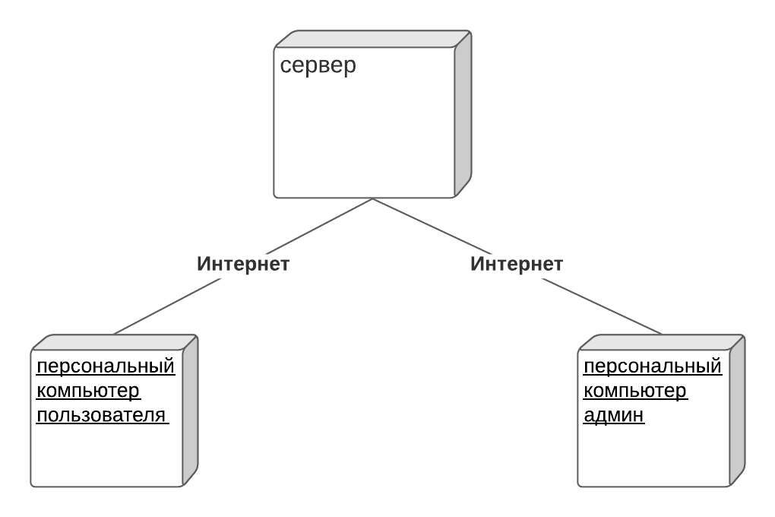

Рисунок 7 – Архитектура технических средств системы

# Разработка модели предметной области

Модель предметной области включает в себя набор классов, представляющих последовательность обработки изображения, получаемого с веб-камеры, установленной на персональном компьютере пользователя.

Список концептуальных классов:

* Продукт;
* Пользователь;
* Продавец;
* Админ.

На основании анализа технического задания и описания вариантов использования выделены атрибуты классов для модели предметной области, представленные в таблице 10.

Таблица 10 - Атрибуты классов для модели предметной области

|  |  |
| --- | --- |
| **Название класса** | **Атрибуты класса** |
| Продукт | Информация о товаре |
| покупатель | Имя покупатель  Инициалы покупатель  Учетная запись в ОС |
| продавец | Имя продавец  Инициалы продавец  Учетная запись в ОС |

таблица продолжения 2

|  |  |
| --- | --- |
| Админ | Просмотреть предоставленную информацию  Создать отчетпросматривать Купленные и проданные товары |

Концептуальная модель предметной области представлена на рисунке 8 и рисунке Б.2 приложения Б.

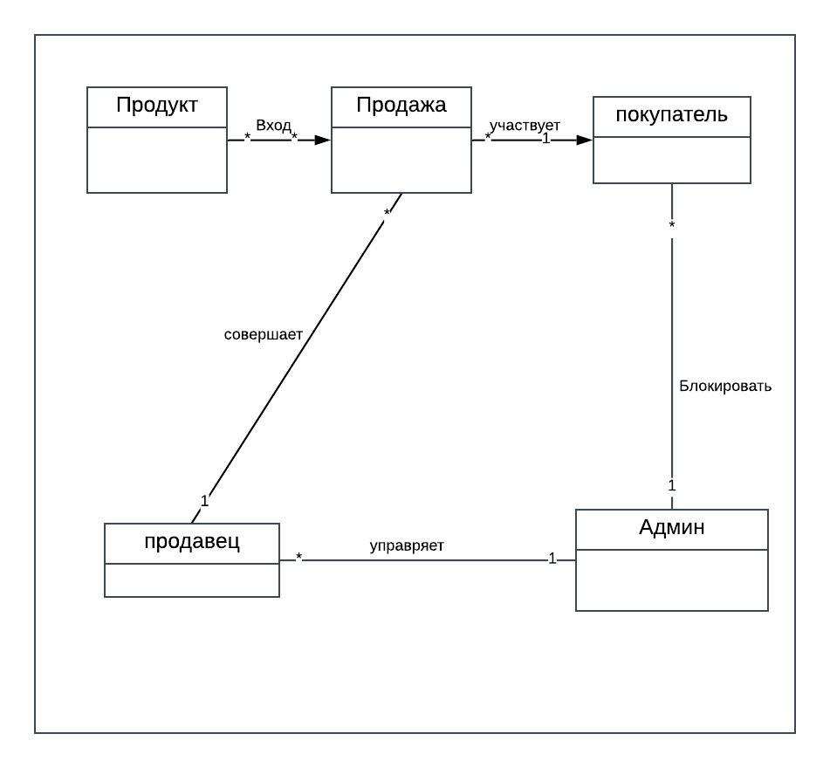

Рисунок 8 - Концептуальная модель предметной области

* + 1. Разработка алгоритма функционирования системы

Для доступа к системе пользователь должен авторизоваться:

представление, которое является либо покупателем, либо продавцом, может выполнять в системе следующие операции;

Поиск товара, Просмотр каталога товаров, добавить товар в каталог и Добавление товара в корзину.

Если пользователь не вошел в систему или не зарегистрирован, доступ ограничен только просмотром веб-сайта без выполнения операций.

Алгоритм работы Поиск товара, Просмотр каталога товаров, добавить товар в каталог и Добавление товара в корзину в виде диаграммы деятельностей приведен на рисунке 9.

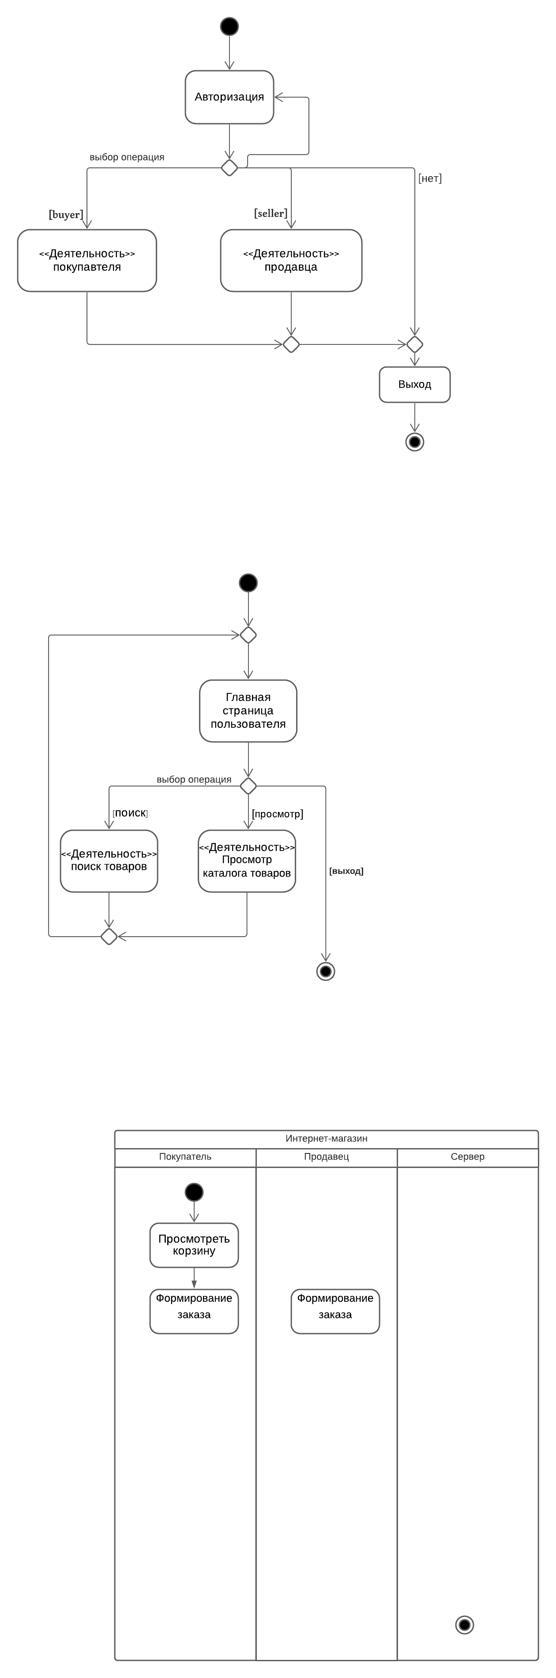

Рисунок 9 –Диаграмма деятельностей «покупавтеля, продавца»

Алгоритм работы зрителя в виде диаграммы деятельностей представлен на рисунке 10.



Рисунок 10 –Диаграмма деятельностей «покупавтеля»

На рисунке 11 представлена деятельность пользователя «процесс оформлению заказа».

Алгоритм выполнения деятельности «процесс оформлению заказа» разработан на основе сценария, приведенного в подразделе 1.10.

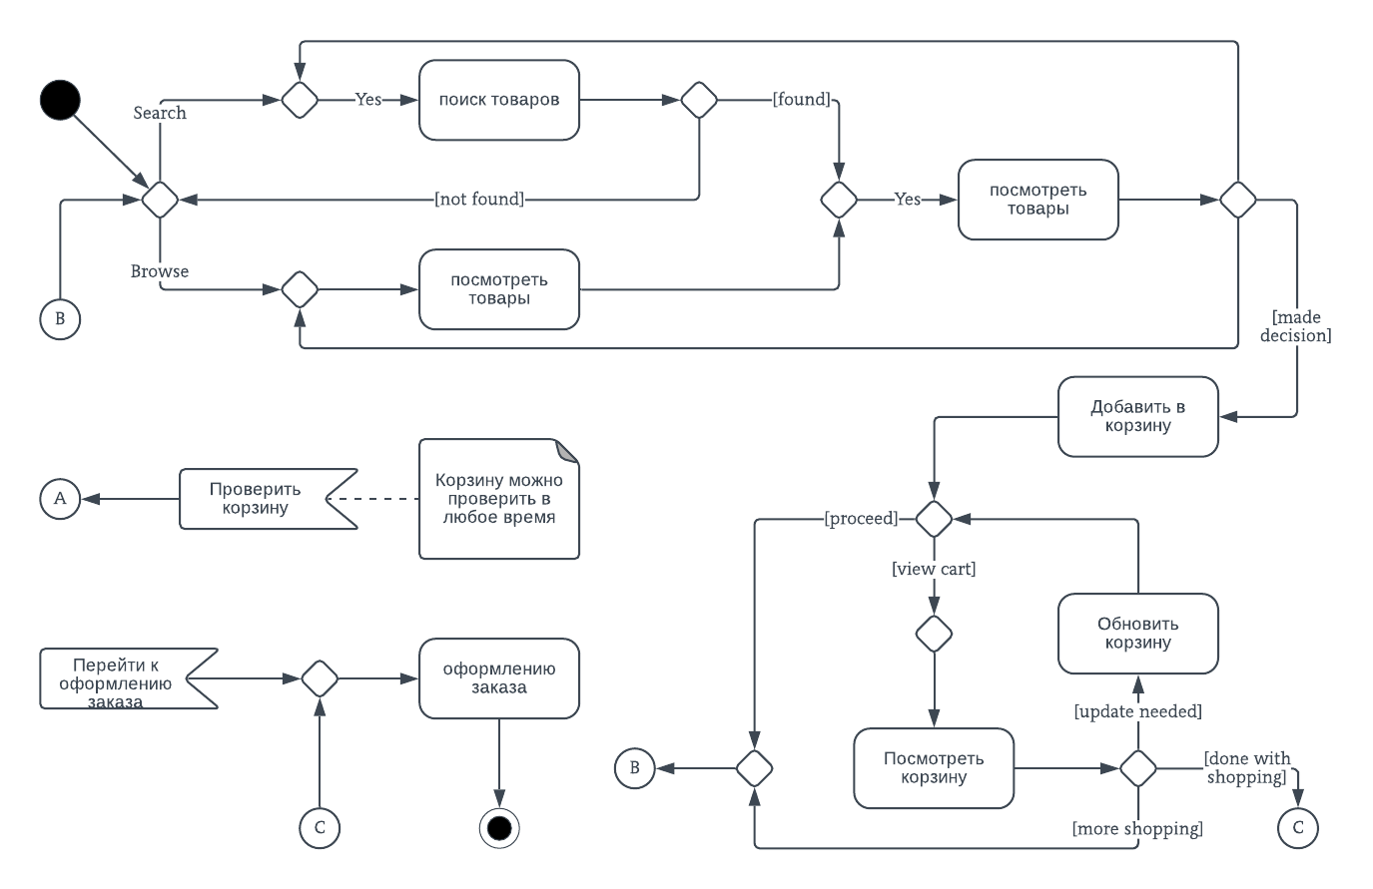

Рисунок 2.5 –Диаграмма деятельностей «процесс оформлению заказа»

* + 1. Проектирование интерфейса пользователя

На основании алгоритмов функционирования информационной системы и требований к интерфейсу была разработана диаграмма состояний пользовательского интерфейса.

Диаграмма состояний пользовательского интерфейса представлена на рисунке 13 и рисунке Б.3 приложения Б.

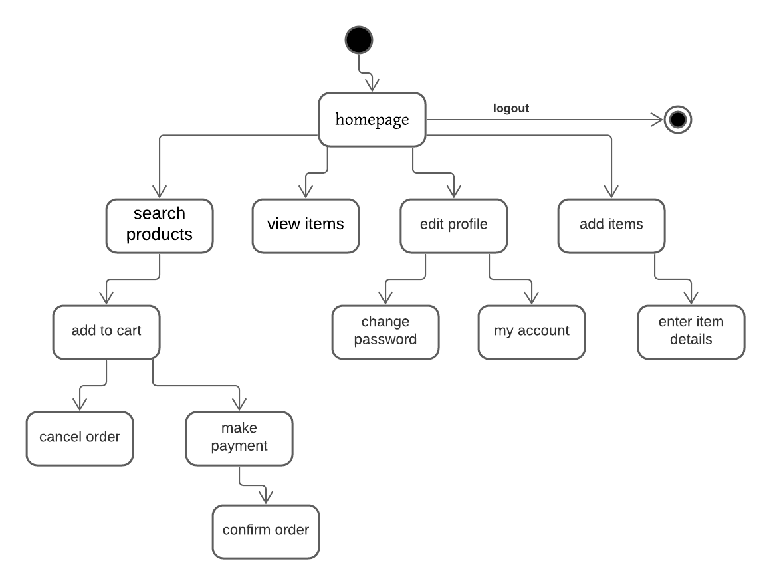

Рисунок 13 - Диаграмма состояний пользовательского интерфейса

Подсистема пользовательского интерфейса

Пользовательский интерфейс получает команды и данные от пользователя. Подсистема необходима для более удобного и доступного управления ИСИМ. Она является интерфейсом между пользователями и самой системой.

Пользовательский интерфейс взаимодействует с большинством подсистем ИСИМ. Подсистема пользовательского интерфейса связана с подсистемой авторизации по управлению и по данным. Она передает подсистеме авторизации логин и пароль, введенные пользователем, и передает команду о начале авторизации.

Подсистема пользовательского интерфейса связана с подсистемой распределения доступа по управлению и по данным. В зависимости от уровня доступа пользователя подсистема распределения доступа отдает команды открытия доступа к некоторым действиям, возможным в системе. Подсистема распределения доступа может получить команду от пользовательского интерфейса на смену пароля и сам новый пароль к логину пользователя.

Подсистема пользовательского интерфейса связана с подсистемой управления данными в БД по управлению и по данным. Подсистема управления данными в БД передает пользовательскому интерфейсу записи из базы данных, которые тот требует, также добавляет записи, полученные от пользовательского интерфейса.

Подсистема авторизации

Подсистема авторизации позволяет установить соответствие между логином и паролем пользователя. Результатом является уровень доступа пользователя в системе.

* + 1. Реляционная модель данных

На рис. 2.7 изображена реляционная модель данных.

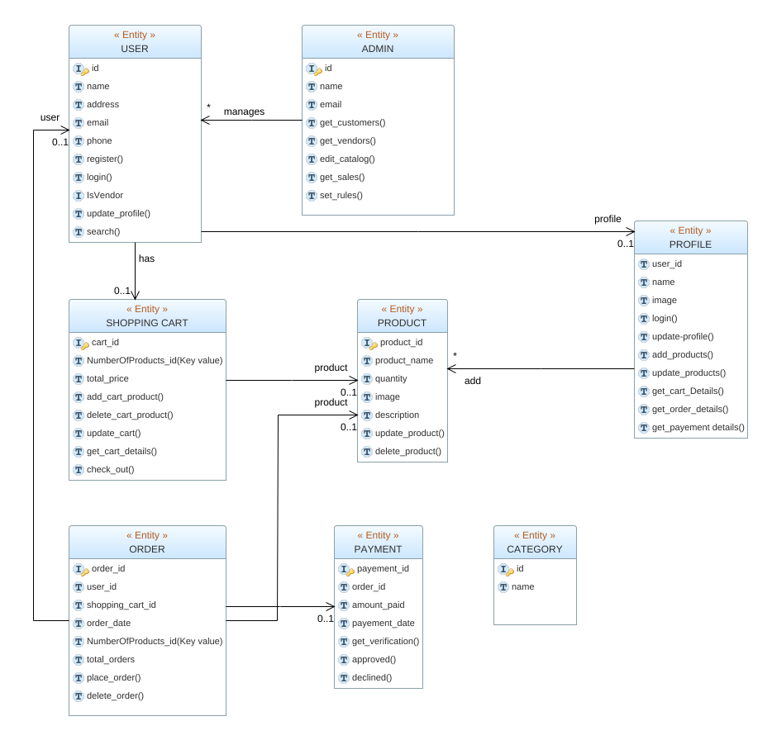

Рисунок 2.7 – Реляционная модель данных

Реляционная модель данных разработана на основе концептуальной модели предметной области. Поскольку все связи имеют тип 1:М, они в реляционной модели данных реализуются добавлением внешнего ключа в таблицу со степенью связи М. Реляционная модель данных в дальнейшем служит для разработки БД.

* 1. Проектирование классов предметной области
     1. Построение диаграмм последовательностей для варианта использования «Система Интернет-магазина»

Диаграмма последовательности, описывающая основной поток событий и его подчиненные потоки изображена на рисунке 2.8.

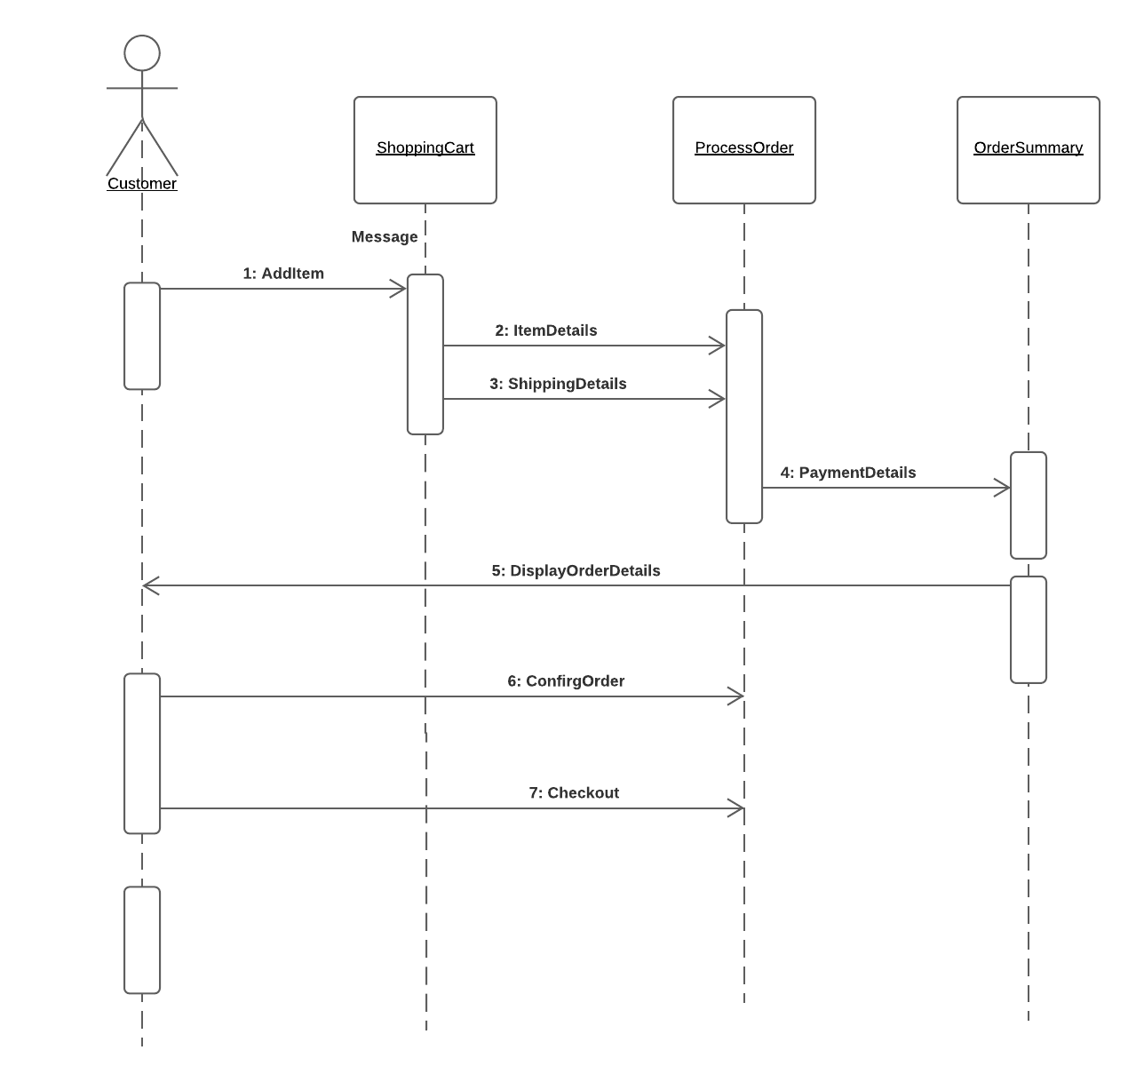

Рисунок 2.8 – Диаграмма последовательности для варианта использования

«Система Интернет-магазина»

* + 1. Построение диаграммы кооперации

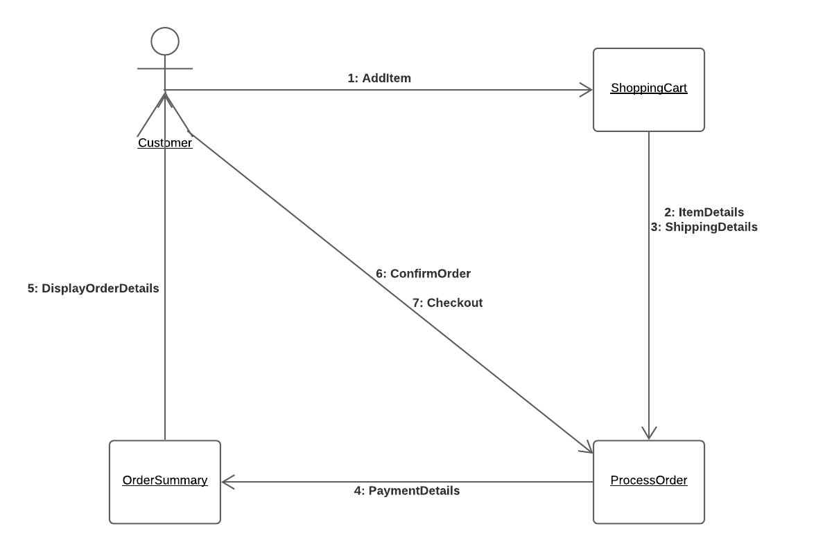 Структурные особенности передачи и приема сообщений между объектами представлены на диаграмме кооперации на рис. 2.9.

Рисунок 2.9 – Диаграмма кооперации

* + 1. Построение диаграммы классов

Диаграмма классов представлена на рисунке 2.10.

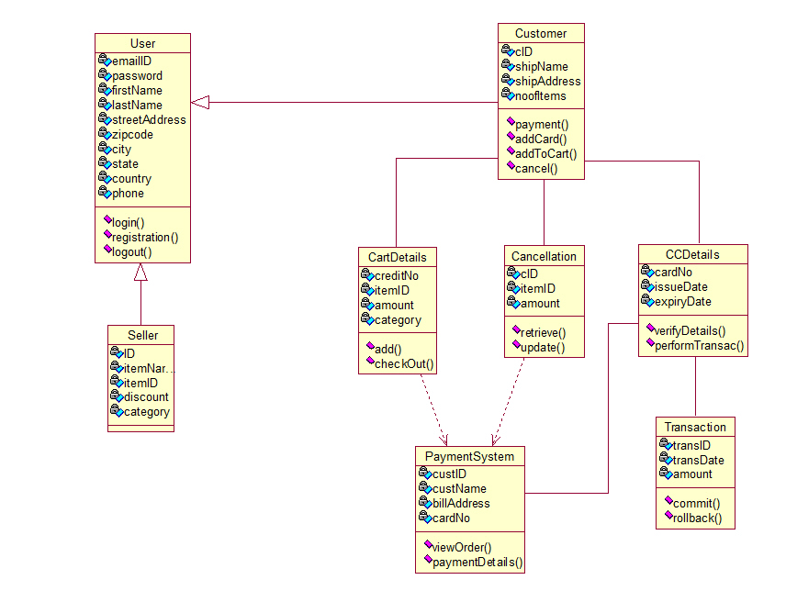

Рисунок 2.10 – Диаграмма классов

* + 1. Уточнение структуры классов предметной области и разработка алгоритмов методов

Класс User реализует требование в сети массового обслуживания. Класс имеет ряд атрибутов, которые представленsы в таблице 2.5. Операций в классе не имеется.

Таблица 2.5 – Атрибуты класса User

|  |  |
| --- | --- |
| Атрибут | Описание |
| emailID | электронная почта пользователя |
| password | пользовательский пароль |
| firstName | имя пользователя |
| lastName | фамилия пользователя |
| streetAddress | почтовый адрес пользователя |
| zipCode | использовать почтовый индекс |
| city | название города пользователя |
| State | название области пользователя |
| country | название страны пользователя |
| phone | номер телефона пользователя |

* 1. Реализация системы
     1. Реализация программного обеспечения системы
        1. Разработка диаграммы компонентов

Произведем группировку классов в пакеты по стереотипу. В итоге получается один пакет с классами-сущностями (Model), к которому относятся классы: Login, Search, Ordering, Payment, Updating, Registration; один пакет с классами отображения информации (View), к которому относится класс Form.

* + - 1. Объекты интерфейса пользователя

Система включает в себя несколько форм, каждая из которых реализована в своём компоненте на диаграмме компонентов (рис.3.1):

-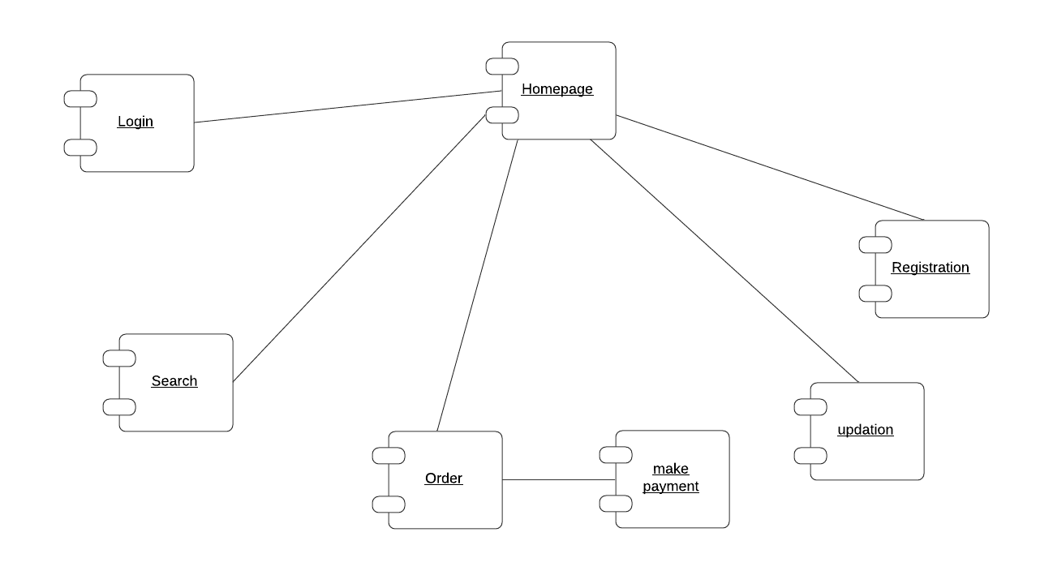

Рисунок 3.1 – Диаграмма компонентов

* Login – главная страница системы, предназначенная для выбора пункта для дальнейшей работы пользователя.
* Search – страница для поиска товаров.
* Registration – страница для создания и учётной записи в системе.
* Ordering – страница для оформления заказов.
* Updating – страница для просмотра расписания.
* MakePayment – страница обновления информации о продукте.

3.2. Реализация технического обеспечения

Для работы с информационной системой пользователю потребуется персональный компьютер с выходом в Интернет. После загрузки веб-страницы пользователю будет предложено войти в систему, и, если пользователь новый, ему / ей может потребоваться зарегистрироваться, чтобы иметь полный доступ к функциям веб-сайта. Информация о пользователе отправляется на сервер для проверки авторизации использования в системе и обратной связи.

Полная схема развертывания системы показана на рисунке 23.

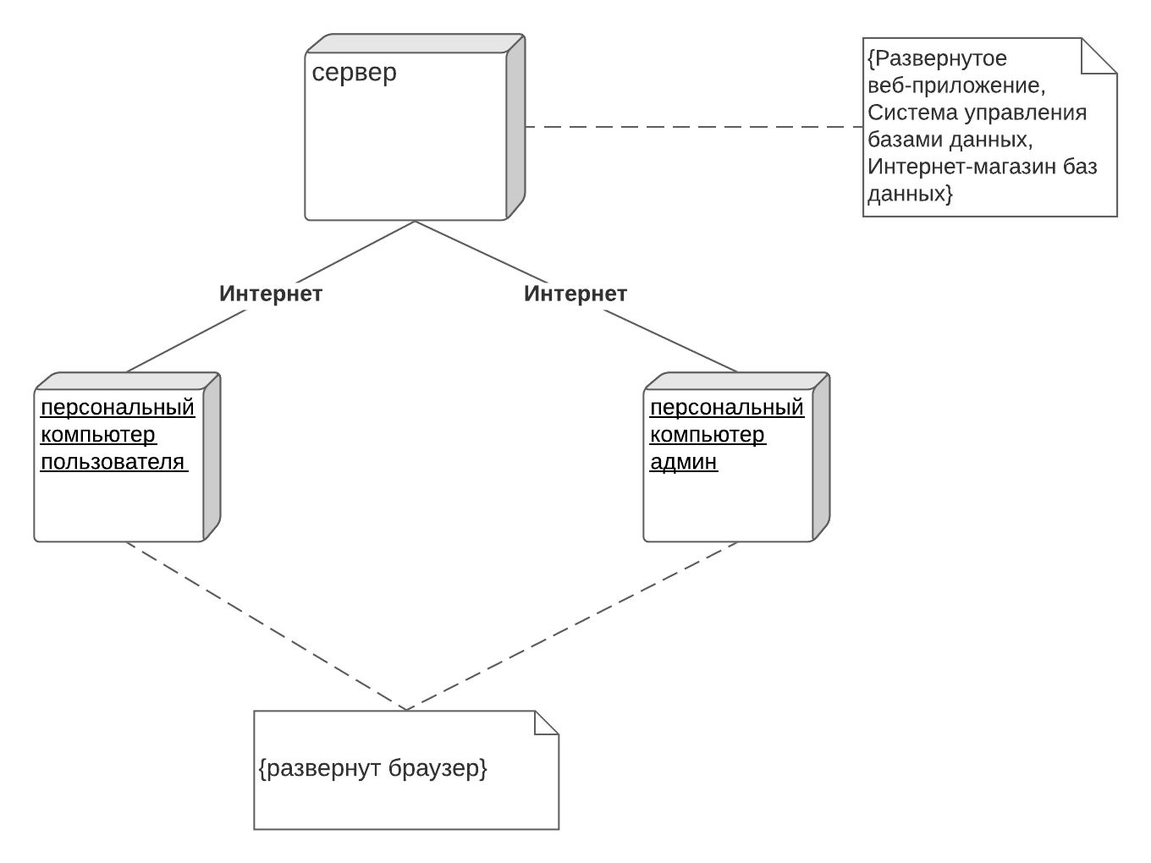

Рисунок 3.1 – Диаграмма развертывания системы

ЗАКЛЮЧЕНИЕ

Разработанный программный продукт позволяет автоматизировать процесс информирования о киносеансах, выбора и продажи кинобилетов. Разработанная система с одной стороны облегчает самостоятельный выбор кинофильмов и покупку кинобилетов для зрителей, а с другой облегчает работу сотрудников кинотеатра, в том числе составление отчетной документации кассиром.

В процессе создания системы в соответствии с заданием были разработаны: модель вариантов использования, концептуальная модель предметной области, диаграммы деятельности, реляционная модель данных, диаграмма состояний интерфейса, формы интерфейса, диаграмма компонентов и диаграмма развертывания. Была выполнена частично проверка и отладка системы.

Основная цель работы - начать разработку

программное обеспечение с использованием подхода к разработке на основе моделей.

Это означает, что моделям уделялось большое внимание.

UML использовался как наиболее распространенный и автоматизированный графический

реализация моделей. Диаграмма классов была выбрана для

представляют классы и отношения между ними.

Диаграмма деятельности была создана, чтобы дать пример возможного бизнес-процесса в системе. Также важным этапом разработки является создание базы данных как хранилища всей полезной информации, которая используется и будет использоваться в дальнейшем расширении системы. Для удобства база данных представлена в виде ER-диаграммы, на которой показаны все таблицы и взаимосвязи между ними. Развитие электронной коммерции сейчас становится еще более актуальным, и (Market Domain Data) MDD широко используется для разработки различных типов программного обеспечения. Бумага является базой для дальнейших исследований в области онлайн-торговли, таких как расширение и создание веб-сайта компании.

СПИСОК ИСПОЛЬЗОВАННЫХ ИСТОЧНИКОВ

* 1. Статистический портал "Электронная коммерция во всем мире - статистика и факты", <http://www.statista.com/topics/871/online-shopping/>
  2. Хофстадер Дж. Разработка на основе моделей, ноябрь 2006 г., Сеть разработчиков Microsoft.
  3. Буч, Г., Дж. Рамбо, И. Якобсон. Единое моделирование Руководство пользователя по языку. Эддисон-Уэсли, седьмое печатное издание, август. 2000 г.
  4. UML, http://www.omg.com/. Группа управления объектами.
  5. Пирсон, Введение в электронную коммерцию, <http://www.pearsonhighered.com/samplechapter/0131735160.pdf>
  6. Дезель Дж., Перничи Б., Веске М., Управление бизнес-процессами:

Вторая международная конференция, BPM 2004, Потсдам, Германия, июнь. 17-18, 2004 г., Известия.

* 1. Деловые новости, Global Process Server <http://globalprocessservers.com/investments/your-e-commerce-websiteand-the-omnichannel/>
  2. Единый язык моделирования <http://www.umldiagrams.org/uml-25-diagrams.html>
  3. Скотт У., Диаграммы классов UML 2 Эмблера. Webdoc 2003-2009.

Доступ 2 декабря 2009 г.

ПРИЛОЖЕНИЕ А

Текст программы

***запускающая программа

ПРИЛОЖЕНИЕ Б

Внешний вид графического материала

Внешний вид графического материала, выполненного на отдельных листах представлен на рисунках Б.1 – Б.5.

Перечень графического материала:

лист 1: Постановка задачи (рисунок Б.1),

лист 2: Модель бизнес-процесса (рисунок Б.2),

лист 3: Функциональные требования к системе (рисунок Б.3),

лист 4: Концептуальная модель предметной области. Часть 1 (рисунок

Б.4),

лист 5: Диаграмма деятельностей (рисунок Б.5).

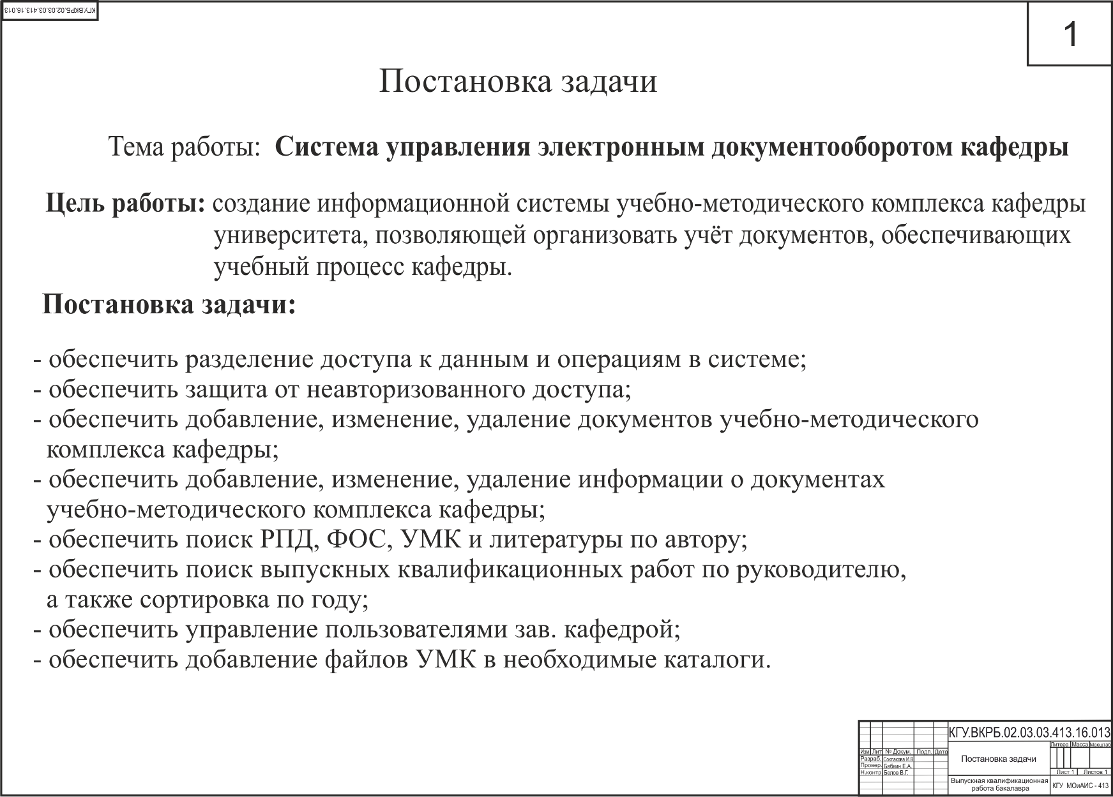

Рисунок Б.1 – Постановка задачи

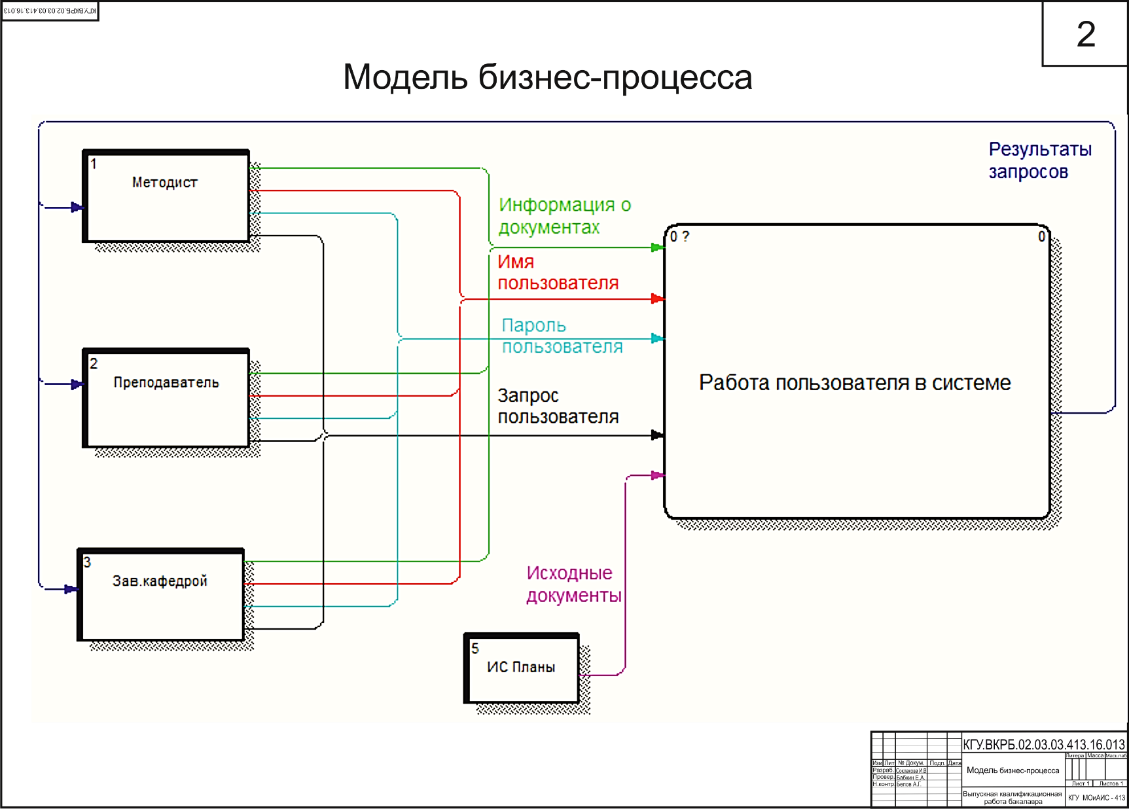

Рисунок Б.2 – Модель бизнес-процесса

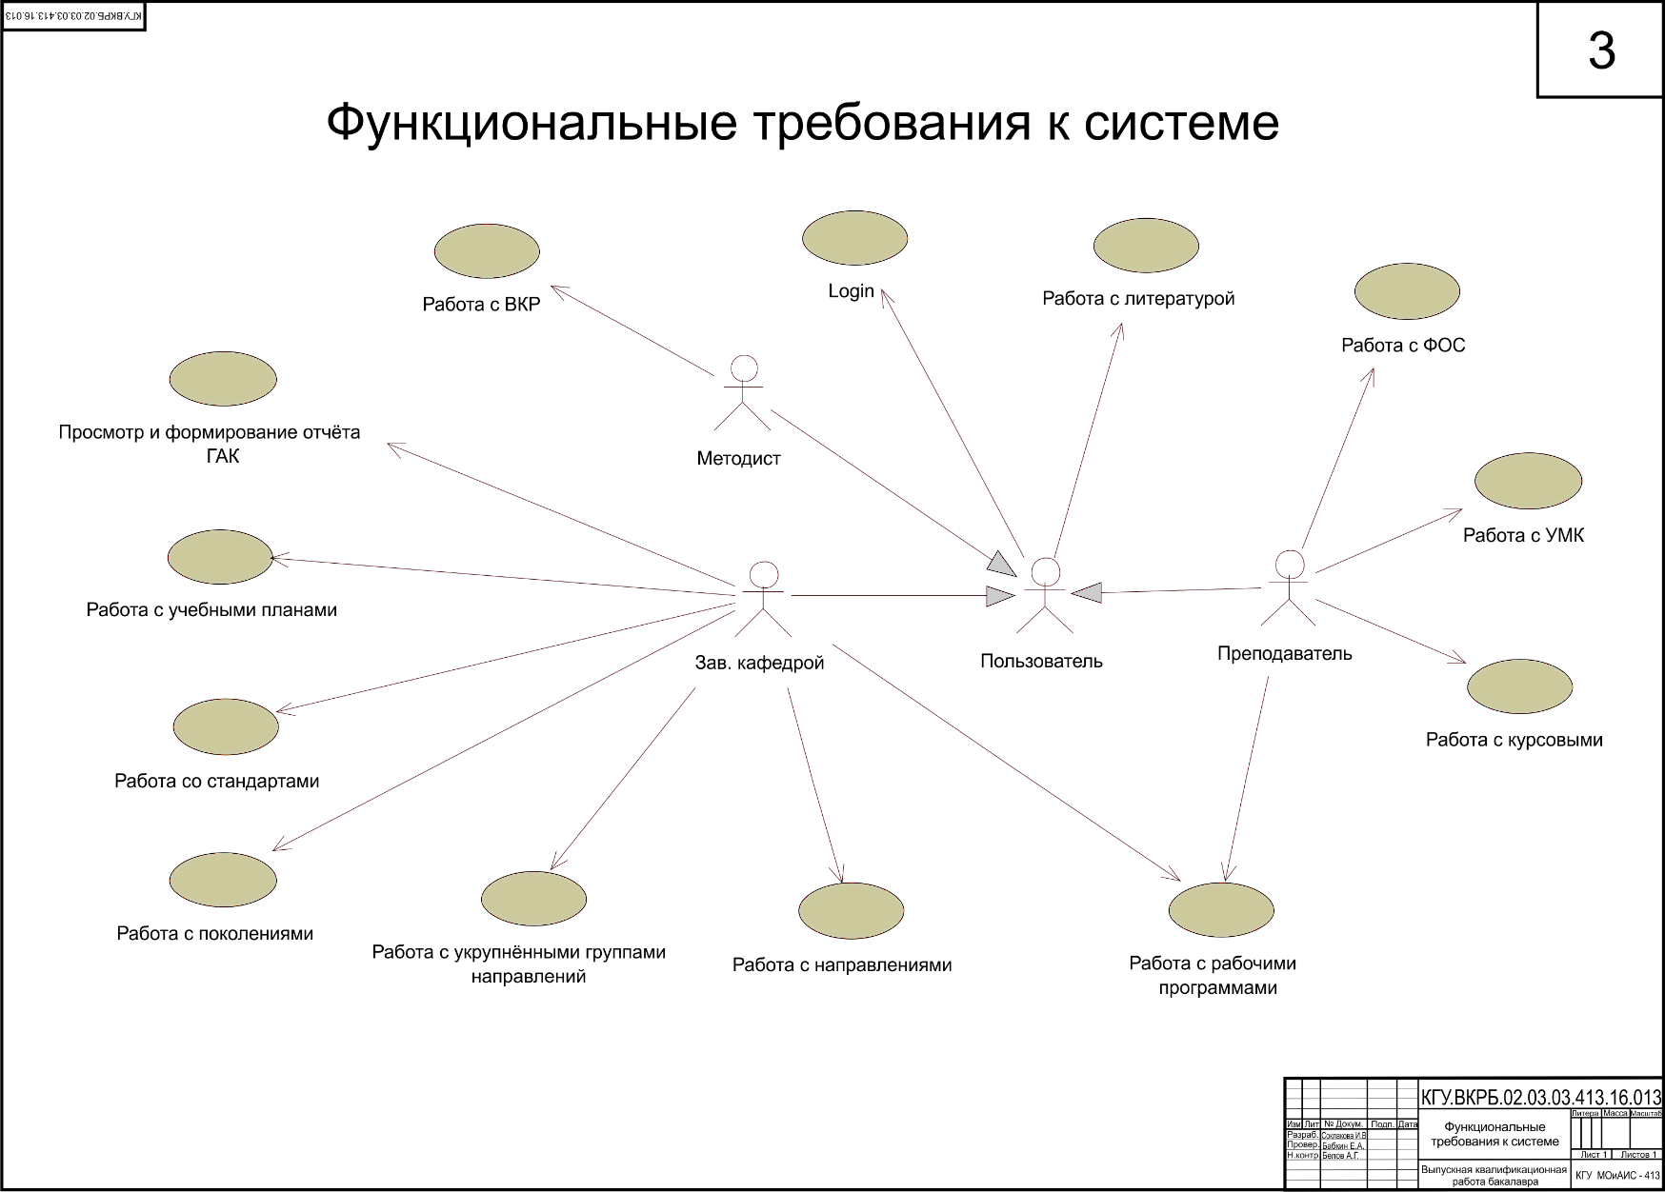

Рисунок Б.3 – Функциональные требования к системе

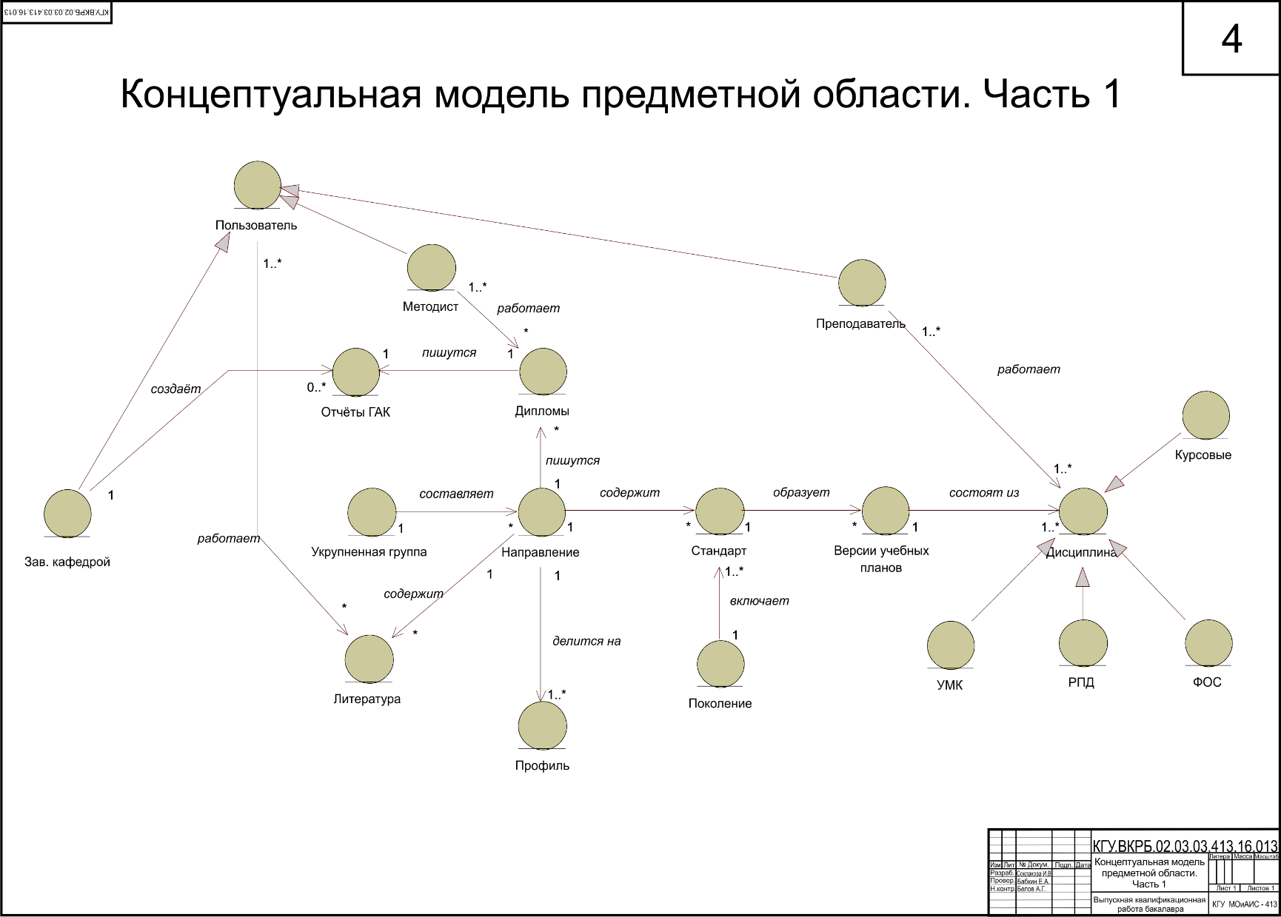

Рисунок Б.4 – Концептуальная модель предметной области. Часть 1

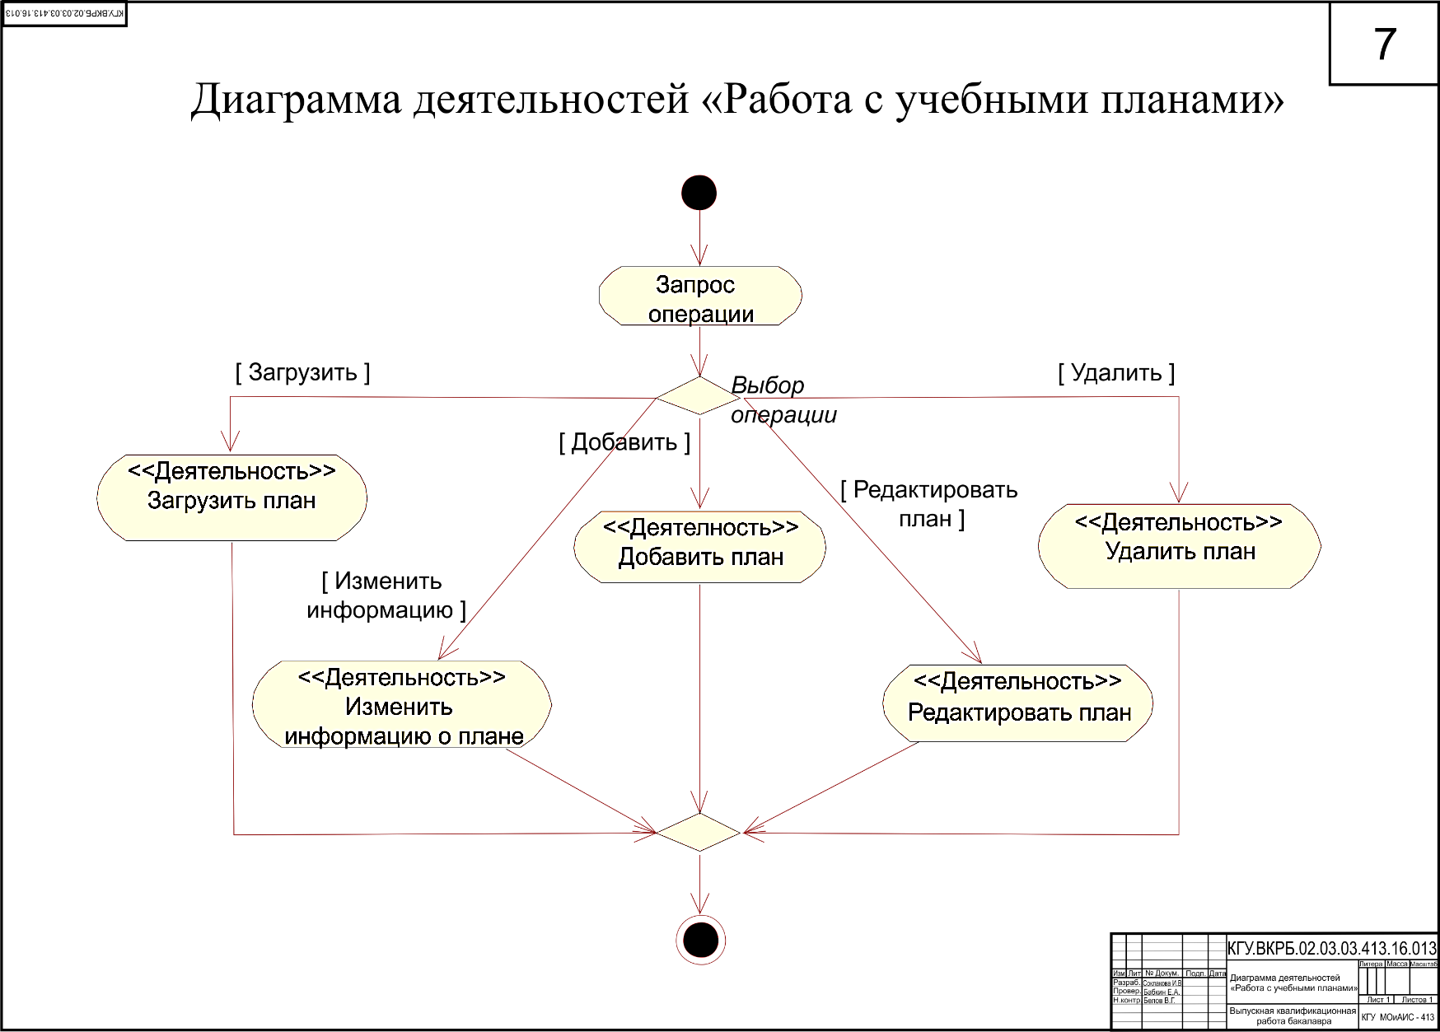

Рисунок Б.5 – Диаграмма деятельностей «Работа с учебными планами»